Elindulhat az Okosipari Tudományos és Innovációs Park építésének előkészítése Kaposváron
Az Óbudai Egyetem és Kaposvár önkormányzatának közös projektjeként épül meg a Somogy megyei településen az ország első Okosipari Tudományos és Innovációs Parkja, amely segíti a helyi kutatás-fejlesztési és az innovációs tevékenység erősödését, valamint támogatja a hazai gazdaság növekedési potenciálját – hangzott el a Kaposváron tartott sajtótájékoztatón, ahol Prof. Dr. Kovács Levente, az egyetem rektora és Szita Károly, a város polgármestere kézjegyükkel ellátták a beruházás elindulásához szükséges szerződéseket szeptember 27-én.
Az országot behálózó Science Park Program keretében az Óbudai Egyetem három olyan fejlesztést valósít meg, amelyek Kaposvárt, Székesfehérvárt és Zsámbékot az ország innovációs fejlesztéseinek központjává teszik. A hazai innovációs ökoszisztémában egyedülálló fejlesztések a tudásalapú gazdaság előmozdításában, valamint a térségfejlesztésben meghatározó szerepet töltenek be.
Kaposvár újraiparosítási programjában kiemelten fontos szerepe lesz az új tudományos és innovációs parknak – hangsúlyozta Szita Károly a szerződés aláíráskor. Hozzátette: - egy város csak akkor lehet sikeres, ha erős gazdaság, erős ipar van mögötte. Nagyon közel vagyunk a teljes foglalkoztatottság eléréséhez, elindultak Kaposváron azok a mérnökképzések, amelyeknek köszönhetően megfelelő szakember utánpótlásunk lesz. Több nagy gyár építése is kezdetét vette, a cégek jelentős fejlesztésekbe kezdtek, vagyis megindult egy folyamat, amelynek szerves része lesz a tudományos és innovációs park. A beruházástól azt várjuk a környék versenyképességének fejlődésén túl, hogy magasabb hozzáadott értéket képviselő termékekkel adjanak újabb lendületet Kaposvárnak.
A szerződések aláírása fontos mérföldkövét jelentik a Kaposvári Okosipari Tudományos és Innovációs Park beruházásnak és lehetővé teszi az infrastrukturális beruházás megindításának előkészítését a már megkezdett innovációs tevékenységek mellett. Az Óbudai Egyetem, és a kaposvári önkormányzat véglegesítette az ingatlanfejlesztés elindításához szükséges feltételeket – húzta alá Prof. Dr. Kovács Levente. A kormány támogatásával, számos vállalat szoros szakmai együttműködésével felépülő Tudományos és Innovációs Park hosszú távon pozitív hatást gyakorol a térség és az ország gazdasági dinamikájára, elősegíti az egyetemi technológiatranszfer tevékenységet hazánkban és külföldön. A projekt, mint a Neumann Program egyik fajsúlyos eleme hozzájárul, hogy hazánk 2030-ra Európa tudásalapú társadalmában kulcsfontosságú szereplővé, a technológiai fejlődés és az innováció motorja legyen. A Tudományos Parkban olyan kutató-fejlesztő tevékenység zajlik majd, ahol közel nulla energiaigényű, magas szintű információs és kommunikációs technológiai, valamint intelligens vezérléstechnikai eszközökkel felszerelt okosépületben speciális festékanyagokkal, szóró-eljárásokkal, fémmegmunkálással, kötéstechnológiával és környezetszennyező anyagok újrahasznosításával kapcsolatos kutatásokat és fejlesztéseket is végeznek majd.
A rektor hozzátette: az új központban védelmi kutatás-fejlesztési tevékenységeket is folytatnak majd. További cél a fiatalok pályára irányítási lehetőségeinek szélesítése, műszaki-természettudományi ismereteinek bővítése, vonzódás erősítése a gépészeti, villamosipari és informatikai képzések felé.
A beruházás részeként négy hektáros területen négy csarnokot építenek és rendeznek be a város keleti ipari parkjában. A Tudományos és Innovációs Parkot a városon kívül, zöldmezős beruházásként alakítják ki.
Sajtókapcsolat:
- +36 1 666 5797
- sajto@uni-obuda.hu
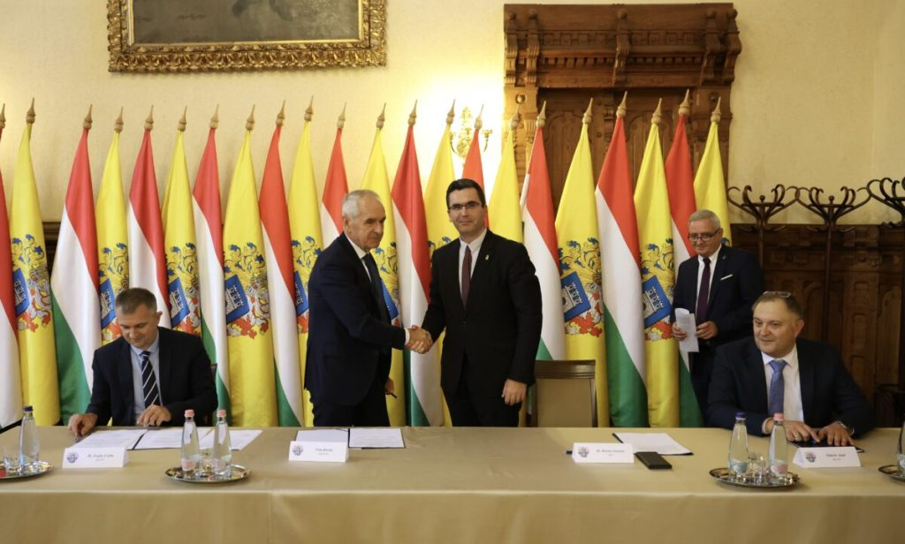 | © Óbudai Egyetem
Eredeti tartalom: Óbudai Egyetem
Továbbította: Helló Sajtó! Üzleti Sajtószolgálat
Ez a sajtóközlemény a következő linken érhető el:

